TEMA 5 SQL.

- INTRODUCCIÓN
- LENGUAJE DE DEFINICIÓN DE DATOS (DDL)
- LENGUAJE DE MANIPULACIÓN DE DATOS (DML)

INTRODUCCIÓN

SQL (Structure Query Language) Es un lenguaje que permite expresar operaciones diversas, aritméticas, lógicas con datos almacenados en una base de datos relacional, una de las características más importantes del SQL frente a los lenguajes tradicionales no relacionales de base de datos es que su sentencias permiten manejar conjuntos de registros en vez de un solo registro cada vez, es un lenguaje no procedimental, los lenguajes a nivel de conjuntos como SQL se describen sin procedimientos, los usuarios especifican que quieren obtener pero no el procedimiento para obtenerlo. El proceso de navegación dentro de la base de datos para localizar los datos deseados lo realiza de manera automática el sistema.

SQL > alter session set NLS_DATE _FORMAT = ‘dd/mm/yyyy’;
SQL > alter session set NLS_LANGUAGE =’ spanish’;

Para lanzar un script

SQL> @C:\scripts\BDEMP.sql;

Estructura de una tabla → > desc nombre tabla;
Diccionario de datos → > select * from DICTIONARY;
Descripción de tabla → > select * from user_tables;
Nombre de la tabla → > select table_name from user_tables ;

ver restricciones de la tabla →
select * from user_Constraints where table_name =’DEPT’;

select constraint_name from user_Constraints where table_name =’DEPT’;

Para ver las constraints hay que estar como administrador.

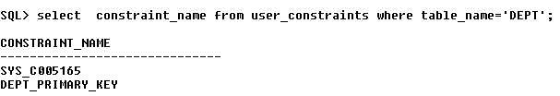

Existe otra tabla del diccionario de datos user_cons_columns que contiene información sobre constraints
Desc user_cons_columns

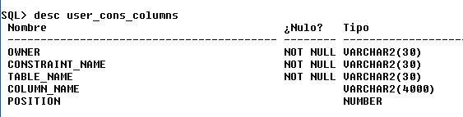Desc user_tablespaces

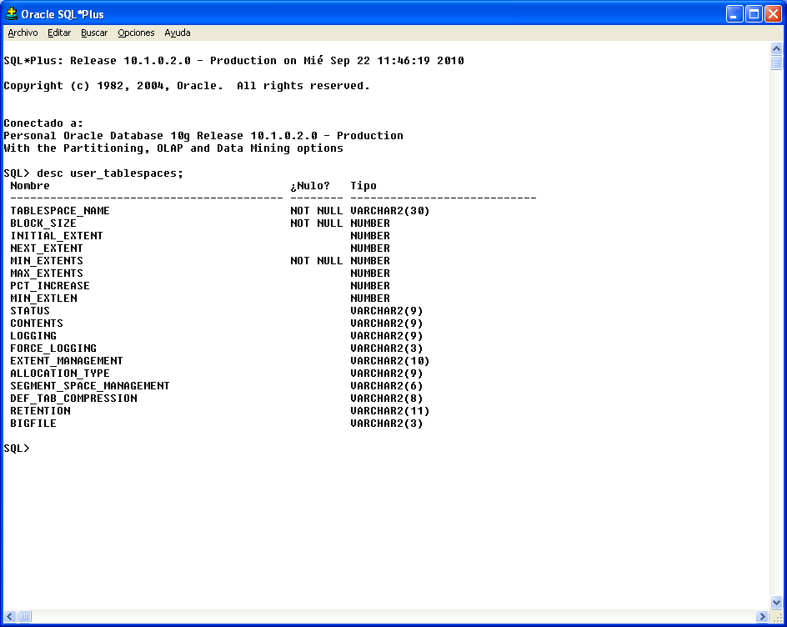

Select tablespace_name from user_tablespaces;

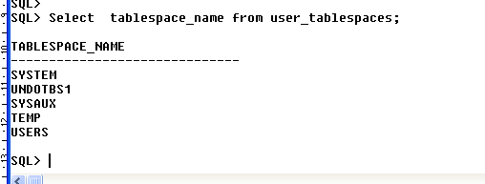

Desc all_users; describir la tabla all_users

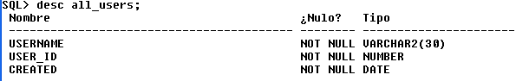

Select username from all_users;
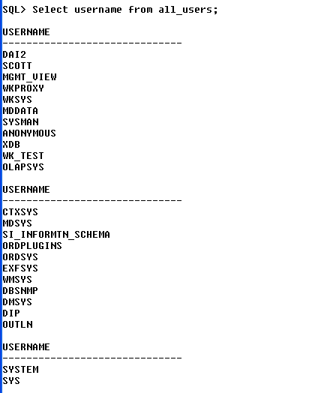

Tipos de datos

- Varchar (tamaño) → las columnas pueden contener cualquier carácter alfanumérico, longitud máxima 2000 caracteres, son campos de longitud variable

- Char (tamaño) → las columnas pueden contener cualquier carácter alfanumérico de longitud fija, máximo 255 caracteres

- Long → las columnas pueden contener cualquier carácter alfanumérico, son de longitud variable máximo 2 GB

- Number (P,S) → columnas que pueden contener cualquier carácter numérico (P = nº de dígitos y S = nº decimales)

- Date → cualquier fecha comprendida entre el 1/1/171 a.c y 31/12/4712 d.c

Simbología de los formatos de una instrucción:
- <> obligatoriedad
- [] opcional
- { | } selección entre dos o mas opciones

LENGUAJE DE DEFINICIÓN DE DATOS (DDL)

El DDL permite realizar las siguientes tareas:
- Crear un objeto de base de datos
- Eliminar un objeto de base de datos
- Modificar un objeto de base de datos
- Conceder privilegios sobre un objeto de Base de datos
- Revocar privilegios sobre un objeto de base de datos

Lista de ordenes DDL
Create table, Create Index, Create view, Alter Table, Drop talbe, Drop view, Grant, Revoke.

INSTRUCCIÓN CREATE TABLE:
La longitud del nombre de la tabla es de 30 caracteres máximo, hay que comenzar por un carácter alfanumérico y permite el subrayado, Mayúsculas y minúsculas son indistintas, no puede haber nombres duplicados.

CREATE TABLE tabla (campo1 tipo [(tamaño)] [NOT NULL] [índice1] [, campo2 tipo [(tamaño)] [NOT NULL] [
índice2] [, ...]]

[CONSTRAINT nombre
{PRIMARY KEY (principal1[,principal2 [, ...]]) |
UNIQUE (único1[,único2 [, ...]]) }

[CONSTRAINT nombre FOREIGN KEY (referencia1 [, referencia2 [, ...]]) REFERENCES tablaexterna [(campoexterno1 [,
campoexterno2 [, ...]]) on delete cascade],

[CONSTRAINT nombre [ CHECK (condicion)]
….
) ;

La instrucción CREATE TABLE se utiliza para definir una tabla nueva, sus campos y limitaciones de campo o restricciones de las tablas (constraints)

Existen varias restricciones posibles para las columnas de las bases de datos mantenidas por Oracle®, estas son llamadas 'constraints' y permiten cualidades de las columnas de una tabla tales como hacer cumplir reglas a nivel de tablas, o prevenir el borrado de una tabla si hay dependencias con otra tabla. Los tipos de restricciones posibles en Oracle® son:
- NOT NULL: Especifica que esa columna no debe contener un valor nulo.
- UNIQUE key: Especifica una columna o combinación de ellas cuyos valores no deben estar repetidos. Admite valores nulos.

- PRIMARY KEY: Especifica que debe ser llave primaria, por lo tanto, esta, no debe contener valores duplicados, ni poseer valores nulos.
- FOREIGN KEY: Establece y hace cumplir una relación foránea entre la columna, y la otra columna referenciada de la tabla.
Indica el Atributo/s que actua como clave ajena de la clave principal, va seguido de REFERENCES para indicar a que columna de la tabla se realiza una regencia por clave ajena.
- CHECK: Especifica una condición que debe ser cierta.

EJ) Creamos la tabla provincias y empleados

create table provincias (
cod_prov number(3) not null primary key,
nom_prov varchar(30));

create table empleado (
cod_emp number (3) not null,
nombre varchar(25),
edad number(3),
cod_prov number(2) not null,
constraint pk_empleados primary key (cod_emp),
constraint ck_edad check(edad between 18 and 35),
constraint fk_empleado foreign key(cod_prov) references provincias (cod_prov) on delete cascade);

INSTRUCCIÓN CREATE CON DATOS RECUPERADOS DE UNA CONSULTA SELECT.

Con la cláusula As creamos e insertamos filas a la vez

CREATE TABLE <nombre_tabla>[(columna1, columna2,…)] As consulta;

Ejemplo)
Create table ejemplo As select * from empleados;

Create table Bonus(apell,oficio, salario, comm) As Select apellido, oficio, salario, comision from emp where oficio=”director” or comision>0.25* salario

ALTER TABLE
Esta orden, nos permite modificar las columnas de una tabla, para añadir o para modificar el tipo de dato de la columna en cuestión. La sintaxis de la sentencia ALTER TABLE es la siguiente:

ALTER TABLE nombre_tabla
[ADD (columna tipo_de_dato)],
[MODIFY (columna nuevo_tipo_de_dato)],
[ADD CONSTRAINT nombre_restriccion]
[DROP CONSTRAINT nombre_restriccion];

Add añade una columna o más al final de la tabla
Modify modifica una columna o mas de las existentes en la tabla
add constraint añade una restricción
drop constraint borra una restricción

RENAME
Renombrar tablas
Rename empleado to nuevo_emp;

DROP TABLE

Esta elimina la estructura de la tabla por completo, y por tanto la borra por completo. La sintaxis de esta sentencia es la siguiente:

DROP TABLE [USUARIO].nombre_tabla [CASCADE CONSTRAINT];

DROP TABLE empleados;

La clausula CASCADE CONSTRAINT se utiliza para evitar un error de claves ajenas, si por ejemplo intento borrar la tabla provincias sin borrar previamente la tabla empleados da error, primero habría que borrar empleados y después provincias, ya que si no es así quedaría la tabla empleados con una referencia a una tabla que no existe.

Así como ejemplo, introduciremos la constraint que posee la tabla dept, que es NOT NULL en la columna 'deptno' de la siguiente manera:

CREATE TABLE dept
(deptno NUMBER(2) CONSTRAINT dept_nn NOT NULL,
dname VARCHAR2(14),
loc VARCHAR2(13));

Por otro lado, podemos definir algunas de las constraints de la tabla emp de la siguiente manera:

CREATE TABLE emp
(empno NUMBER(4),
ename VARCHAR2(10),
....
deptno NUMBER(7,2) NOT NULL,
CONSTRAINT emp_empno_pk
PRIMARY KEY (empno)
CONSTRAINT emp_deptno_fk
FOREIGN KEY (deptno)
REFERENCES dept (deptno)
CONSTRAINT emp_deptno_ck CHECK
(deptno BETWEEN 10 AND 99));

Se puede observar que todas estas son líneas de la creación de una tabla, que por lo tanto pueden añadirse mediante la orden ALTER TABLE, para añadir dichas constraints posteriormente a las tablas. Así podríamos poner también, una vez creada la tabla sin constraints:

ALTER TABLE emp
ADD CONSTRAINT emp_empno_pk
PRIMARY KEY (empno);

Para borrar cualquier constraint, se utiliza la orden ALTER TABLE, que actúa de igual manera que anteriormente, pero ahora, deberemos indicar que queremos borrar y la constraint que queremos borrar, mediante el nombre que le hemos asociado. Así, la orden de borrado de esta última constraint 'emp_empno_pk' es:

ALTER TABLE emp
DROP CONSTRAINT emp_empno_pk;

También podemos deshabilitar dicha constraint, en vez de borrarla, mediante la siguiente orden:

ALTER TABLE emp
DISABLE CONSTRAINT emp_empno_pk;

CREATE VIEW (VISTAS)
Permite la creación de vistas. Una vista es una tabla derivada de otras tablas (básicas o virtuales).
Una vista se caracteriza porque:
– Una vista es una tabla virtual (no tiene una correspondencia a
nivel físico)
– Se puede consultar como cualquier tabla básica.
– Las actualizaciones se transfieren a la/s tabla/s original/es
(con ciertas limitaciones).

CREATE [OR REPLACE] VIEW nombre_vista [(columna1, [columna2])]
As Consulta;

Ejemplo) Crear una vista que contenga los empleados del departamento 30

Create view DEPT30 (ape, ofi, sal) As Select apellido, oficio,salario from emple1 where deptno=30;

DROP VIEW

Permite borrar vistas.

DROP VIEW Nombre_vista;

LENGUAJE DE MANIPULACIÓN DE DATOS (DML)

El DML permite realizar las siguientes tareas:
- Insertar filas en una tabla
- Eliminar filas
- Modificar filas
- Realizar consultas de selección
El DML permite trabajar con los contenidos de la base de datos.

Órdenes DDL
Insert, update, delete, Select

SENTENCIA INSERT
Añade filas a una tabla. Posee varios formatos posibles:

INSERT INTO <nombre-tabla> VALUES (<serie de valores>)
El orden en el que se asignen los valores en la cláusula VALUES tiene que coincidir con el orden en que se definieron las columnas en la creación del objeto tabla, dado que los valores se asignan por posicionamiento relativo.

INSERT INTO <nombre-tabla> (<columna1>, <columna2>.....) VALUES (<valor1>, <valor2>...)
En este caso los valores se asignarán a cada una de las columnas mencionadas por posicionamiento relativo, siendo necesario que por lo menos se asignen valores a todas aquellas columnas que no admiten valores nulos en la tabla.

Ej)
insert into empleado (cod_emp,nombre,edad)values(001,’pepe’,18);
insert into empleado values(001,’pepe’,18,29);

SENTENCIA INSERT CON MÚLTIPLES FILAS, con select
Para insertar un subconjunto de filas de una tabla en otra se escribe una sentencia INSERT con una SUBSELECT interna. Los formatos posibles son:

INSERT INTO <nombre-tabla> (<columna1>, <columna2>...) SELECT (<sentencia Select>)
Asigna a las columnas los valores recuperados en la sentencia Select.

Inserta en la tabla todas las filas que se recuperen en la Select.

Ej) insert into empl30 (empno, apellidos, oficio) select empno, apellido, oficio from emple where deptno=30;

Sí se inserta una fila parcial las columnas especificadas deben admitir valores nulos.
- INSERT INTO <nombre-tabla> SELECT * FROM <nombre-tabla-fuente>
En este caso las estructuras de las tablas tienen que ser iguales.

Para el borrado usaremos la siguiente sintaxis. Si no incluimos la cláusula WHERE, se borrarán todas las filas.

SENTENCIA DELETE
Borra una o más filas de una tabla. La sintaxis es la siguiente:
DELETE FROM <nombre-tabla>
[WHERE <condición>]

Si no se pone condición de selección, borra todas las filas de la tabla.

Ej) Delete from enfermo where inscripción=743

SENTENCIA UPDATE
Actualiza valores de una o más columnas para un subconjunto de filas de una tabla.
UPDATE <nombre-tabla>
SET <columna1> = valor1 [, <columna2> = valor2 ...]
[WHERE <condición>]

Actualiza los campos correspondientes junto con los valores que se le asignen, en el subconjunto de filas que cumplan la condición de selección. Si no se pone condición de selección, la actualización se da en todas las filas de la tabla.
Si se desea actualizar a nulos, se asignará el valor NULL.

Ej) update enfermo set direccion=’Castellana,96’ where inscripción=754;

Aumentar el salario de los empleados un 5%
Ej) update empleados set salario = salario *1,05

Borrar la dirección de todos los empleados
EJ) Update enfermo set direccion=NULL;

SENTENCIA UPDATE CON SELECT.
UPDATE <nombre-tabla>
SET (columna1 ,columna2 ...)=(SELECT col1, col2…)
[WHERE <condición>]

EJ) Update enfermo set (direccion,fecha_nac)=(SELECT direccion, fecha_nac from enfemo where inscripción = 754) where inscripción=123;

SENTENCIA de selección - SELECT

La selección sobre una tabla consiste en elegir un subconjunto de filas que cumplan (o no) algunas condiciones determinadas.
La sintaxis de una sentencia de este tipo es la siguiente:

SELECT [ALL|DISTINCT] [*|<columna1, columna2,....>]
FROM <nombre-tabla>
[WHERE <condición>]
[GROUP BY <columna1, columna2...> ]
[HAVING <condición-selección-grupos> ]
[ORDER BY <columna1 [DESC], columna2 [DESC]...> ]

[ALL|DISTINCT]
La cláusula distinct elimina las filas duplicadas del conjunto resultado de una consulta.

[* / <columna1, columna2,...>]
Si se escribe *, selecciona todas las columnas. Si se desea seleccionar sólo algunas columnas de la tabla, se debe poner los nombres de cada una de ellas, separadas por una coma.

ALIAS: Los nombres de las columnas se usan como cabeceras de presentación, sí este resulta poco claro, puede cambiarse con la misma sentencia sql creando un alias, que va a continuación del nombre de la columna con comillas dobles.

Ej) select DNAME “Departamento“, DEPT_NO “número departamento” FROM Dept;

FROM <nombre-tabla>
Nombre de la(s) tabla(s) de la(s) cual(es) se van a seleccionar los valores.
SINÓNIMOS: Se puede asociar un nuevo nombre a una tabla para propósitos de consulta (sinónimo temporal).

Ej) select inscripción, apellido
From enfermo e sinónimo
Where inscripción = 2345;

Cuando tenemos varias tablas en la cláusula from es necesario poner delante de cada campo el nombre de la tabla a la que pertenece unido con un punto, solo es obligatorio para los atributos que tienen los mismos nombres en ambas tablas.

Ej) select d.deptno, e.deptno, d.dname FROM Dept d , Emp e;

En ocasiones es necesario utilizar nombre_usuario.nombre_tabla si el usuario no es el propietario de la tabla.

Ej) select apellido from juan.enfermo;

WHERE <condición>
Cláusula opcional que se utiliza cuando se desea establecer una o varias condiciones para la sentencia “Select”.
Las condiciones podrán tener:
- operadores aritméticos: +-/ *=,<>,>,>=,<,<=
- operadores booleanos: AND, OR, not
- operadores especiales como:
BETWEEN, que permite obtener todas las filas que se encuentran en un intervalo de valores.
Formato:
nombre-columna BETWEEN limite-inferior AND limite-superior
select apellido, salario from plantilla where salario between 1000 and 2000;

IN, que permite obtener todas las filas que sean iguales a alguno de los valores descritos por extensión.

Formato:
nombre-columna IN (valor1, valor2, ...)
select apellido from emp where dept_no IN(30,40,10);

LIKE, que permite imponer condiciones sobre series de caracteres o parte de ellos.
- El símbolo “%” se utiliza como carácter de sustitución para indicar un número indeterminado de caracteres. Depende de la base de datos en la que se esté trabajando.
- El símbolo “_” se utiliza como carácter de sustitución para indicar un carácter en una determinada posición. Depende de la base de datos en la que se esté trabajando.
(Los caracteres % y _ pueden combinarse)

Formato: nombre-columna LIKE ‘A%’

LIKE ‘M%’ Cualquier cadena que empiece con M
LIKE ´%x%’ cualquier cadena que contenga una X
LIKE ‘-–M’ cualquier cadena de 3 caracteres terminada en M
LIKE ‘N-´ Una cadena de 2 caracteres que empieza por N
LIKE ‘_R%´ cualquier cadena cuyo segundo carácter sea una R

Ej) seleccionar aquellos empleados cuyo nombre empiece por H
select * from plantilla where nombre like ‘H%’;

NOT, todas las condiciones que se pueden utilizar, pueden negarse anteponiendo la partícula NOT delante de los operadores especiales: IN, LIKE, BETWEEN.

IS NULL, obtiene todas las filas que contengan un valor nulo en una determinada columna.
Formato: nombre-columna IS NULL

También se puede negar con la partícula NOT, IS NOT NULL
Una sentencia “Select” puede tener una o más condiciones unidas por un operador booleano.

GROUP BY <columna1, columna2....>
Se utiliza para agrupar resultados por una determinada columna, específicamente cuando se utilizan funciones de columna y los resultados se desean obtener por grupos (SQL lanza un sort para generar los grupos).

HAVING <condición-selec-grupos>
Se utiliza con la cláusula “GROUP BY”, cuando se quiere poner condiciones al resultado de un grupo.

ORDER BY <colum1 [DESC], colum2 [DESC]...>
Sirve para ordenar el resultado. Todas las columnas por las que se desee realizar el orden tienen que encontrarse en la sentencia “Select” de la consulta.
El orden de las columnas puede ser ascendente, (por omisión, ASC), o descendente, (DESC).

FUNCIONES SOBRE COLUMNAS

Hay funciones de diferentes tipos, Aritméticas, Cadena, Fechas, De Conversión y Lógicas.

Aritméticas:

ABS(n)=Devuelve el valor absoluto de (n).
CEIL(n)=Obtiene el valor entero inmediatamente superior o igual a "n".
FLOOR(n) = Devuelve el valor entero inmediatamente inferior o igual a "n".
MOD (m, n) =Devuelve el resto resultante de dividir "m" entre "n".
Select mod(11,4) “resto” from dual;
NVL (valor, expresión) = Sustituye un valor nulo por otro valor.
Select salario + NVL(comision,0)
From emp
Where oficio=’vendedor’;
POWER (m, exponente) = Calcula la potencia de un número.
ROUND (numero [, m]) = Redondea números con el número de dígitos de precisión indicados.
SIGN (valor)= Indica el signo del "valor".
SQRT(n)= Devuelve la raíz cuadrada de "n".
TRUNC (numero, [m]) = Trunca números para que tengan una cierta
cantidad de dígitos de precisión.
VARIANCE (valor)= Devuelve la varianza de un conjunto de valores.

De cadena de caracteres:
CHR(n) Devuelve el carácter cuyo valor en binario es equivalente a "n".
Select CHR(75) from dual;
K
CONCAT (cad1, cad2) = Devuelve "cad1" concatenada con "cad2".
Select CONCAT (CONCAT(apellido, ‘es’),oficio) “concatenación” from emp;
LOWER (cad) Devuelve la cadena "cad" en minúsculas.
UPPER (cad) Devuelve la cadena "cad" en mayúsculas.
INITCAP (cad) Convierte la cadena "cad" a tipo título.
LPAD (cad1, n ,cad2) Añade caracteres a la izquierda de la cadena tantos caracteres como indica la n y el carácter indicado en cad2

Select LPAD(‘P’,5,’*’) from dual;
****P
RPAD (cad1, n,cad2) Añade caracteres a la derecha de la cadena hasta que tiene una cierta longitud.
LTRIM (cad [, set]) Suprime blancos a la izquierda de la cadena.
RTRIM (cad [, set]) Suprime caracteres en blanco a la derecha de la cadena.
REPLACE (cad, cadena_busqueda [, cadena_sustitucion]) Sustituye un carácter o caracteres de una cadena con 0 o más caracteres. Devuelve la cadena con cada ocurrencia de cadena de búsqueda sustituida por la cadena de sustitución.

Select replace (‘JACK AND JUE’,’J’,’BL’) from dual
BLACK AND BLUE

SUBSTR (cad, m [, n]) Obtiene parte de una cadena.

Select SUBSTR(‘ABCDEFG’,3,2) from dual
CD

Desde la posición 3 extrae 2 posiciones.

Convierte caracteres de una cadena en caracteres diferentes, según un plan de sustitución marcado por el usuario.

LENGTH (cad)= Devuelve el número de caracteres de cad. Longitud de la cadena
select length (‘curso’) from dual;
5

Funciones que devuelven valores numéricos:
ASCII(cad) Devuelve el valor ASCII cadena "cad".

Funciones para el manejo de fechas:
SYSDATE Devuelve la fecha del sistema.
select sysdate from dual;
ADD_MONTHS (fecha, n) Devuelve la fecha "fecha" incrementada en "n" meses.
Select ADD_MONTH(FECHA_ALT,2) from emp;
LAST_DAY (fecha) Devuelve la fecha del último día del mes que contiene "fecha".
Select last_day(’12-feb-95’);
MONTHS_BETWEEN (fecha1, fecha2) Devuelve la diferencia en meses entre las fechas "fecha1" y "fecha2".
Select MONTH_BETWEEN(’01-jan-96’,’20-mar-95’) from dual
NEXT_DAY (fecha, cad) = Devuelve la fecha del primer día de la semana indicado por "cad" después de la fecha indicada por "fecha".

Select next_day (sysdate, ´Tuesday’) from dual;

Funciones de conversión:
TO_CHAR (d, fmt)
Transforma una fecha “d” a tipo varchar en el formato fmt especificado

Select To_CHAR (fecha_alt, ‘Month dd, yyyy’) from emp;
December 17, 2005
TO_DATE(char,fmt)
Transforma una cadena de caracteres de tipo varchar2 a un tipo DATE en el formato elegido

Select To_CHAR (TO_DATE(‘010106’, ‘ddmmyy’),’month’, ‘NLS_DATE_LANGUAJE spanish’) “MES” from dual;

TO_NUMBER(char,fmt)
Transforma una cadena de caracteres en NUMBER bajo el formato indicado
Select To_NUMBER (‘123456’) from dual

Formatos:
yyyy año sin signo
yyy últimos 3 dígitos del año
yy últimos 2 dígitos del año
y últimos dígitos del año
ww Número de semana del año
w Número de semana del mes
mm Número del mes
ddd Número del dia del año
dd Número del dia del mes

syear o year año en ingles letra
month nombre mes en letra
mon abreviatura de 3 letras del nombre del mes
day nombre del día de la semana
dy abreviatura de 3 letras del nombre del día

Otras Funciones

DECODE (VAR, VAL1,COD1,VAL2,COD2…,Valor por defecto)

Si var es igual a cualquier valor de la lista devuelve el correspondiente código, en caso contrario se obtiene el valor señalado como valor por defecto.

SELECT DECODE (nombre,
‘recuperacio’ , ‘ mejorando’,
‘cuidados intensivos’,’ grave’,
‘psiquiatrico’,’ caso mental’,
‘cardiologia’,’caso corazon’,
‘paciente en estudio’) from sala;

Greatest (expr1, expr2, ... expr_n )
the greatest function returns the greatest value in a list of expressions.
expr1, expr2 . expr_n are expressions that are evaluated by the greatest function.

SELECCIÓN DE CONJUNTOS

SELECT [ALL|DISTINCT] [*/<columna1, columna2,....>]
FROM <nombre-tabla>
[WHERE <condición>]
[GROUP BY <columna1, columna2...> ]
[HAVING <condición-selección-grupos> ]

Hasta ahora hemos usado la cláusula select para recuperar filas de una tabla, y la cláusula where para seleccionar el número de filas a recuperar que cumplen una condición.
Existen una serie de funciones de conjunto para recuperar un conjunto de filas

La cláusula GROUP BY crea una tabla de grupo nueva temporal.
Cláusula opcional de la sentencia SELECT.
Formato: GROUP BY col-1 [,col-2] ....

Indica que hay que agrupar las filas de la tabla.

Se agrupan según iguales valores de las columnas por las que se agrupa.

Los valores nulos se incluyen en un solo grupo.
Las expresiones de la cláusula SELECT se evalúan para cada grupo formado.
El resultado es una tabla con una fila por cada grupo.
Las columnas por las que no se agrupe solo se pueden especificar en la SELECT como argumento de funciones colectivas.

La cláusula HAVING filtra los grupos, es a los grupos lo que where a las filas.

Funciones de grupos de valores:
AVG(n)= Calcula el valor medio de "n" ignorando los valores nulos.
COUNT (* | Expresión) = Cuenta el número de veces que la expresión evalúa algún dato con valor no nulo. La opción "*" cuenta todas las filas seleccionadas.
MAX (expresión)= Calcula el máximo.
MIN (expresión)= Calcula el mínimo.
SUM (expresión)= Obtiene la suma de los valores de la expresión.
GREATEST (valor1, valor2…) = Obtiene el mayor valor de la lista.
LEAST (valor1, valor2…) = Obtiene el menor valor de la lista.

Ejemplos, queremos seleccionar el salario medio de todos los empleados.
Select avg(sal) from emp;

Pero si queremos conocer el salario medio por cada departameto de la tabla EMP, es necesario agrupar por departamento con group by
Select deptno, avg(sal) from emp group by deptno;

Visualizar el número de empleados que hay en cada departamento
Select deptno, count (*) from emp group by deptno;

Visualizar los departamentos con más de 4 empleados
Select deptno, count (*) from emp group by deptno HAVING count (*)>4;

Otro ejemplo de utilización de la selección de grupos puede ser seleccionar los empleados agrupados por su oficio. Un primer intento de consulta es el siguiente:
SQL> select nombre, oficio from emp group by oficio;

select nombre, oficio from emp
*
ERROR at line 1:
ORA-00979: not a GROUP BY expression

Se presenta un error debido a que cuando se utiliza GROUP BY, las columnas implicadas en el SELECT y que no aparezcan en la cláusula GROUP BY deben tener una función de agrupamiento. En otras palabras, la columna nombre debe tener una función de agrupamiento que actúe sobre ella (max, min, sum, count, avg). Si no puede ser así, deberá llevar dicha columna a la cláusula GROUP BY.
De nuevo, el ejemplo quedará así:
SQL> select count(nombre), oficio from emp group by oficio;

COUNT(NOMBRE) OFICIO
------------- -----------
2 Analista
2 Comercial
1 Contable
3 Director
1 Presidente
4 Programador
1 Secretario

7 rows selected.

O también

select nombre, oficio from emp group by nombre, oficio;

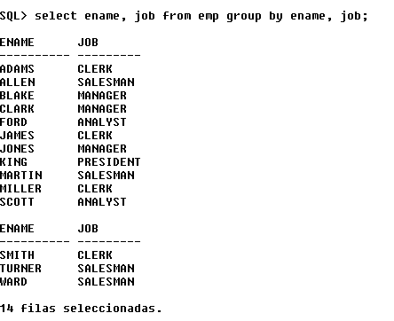

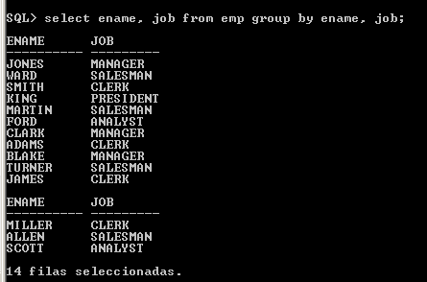

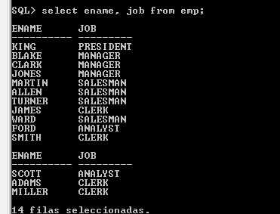

SUBCONSULTAS (SUBSELECTS)
Permite realizar comparaciones con valores obtenidos en otra sentencia select anidada, a la que se denomina “Subselect” o “Subselect interna”.
SELECT <columna1>, <columna2...>
FROM <nombre-tabla1>, <nombre-tabla2>
WHERE <columna1> = (SELECT <columna1>
FROM <nombre-tabla1>, <nombre-tabla2>
WHERE <condición>)

Cuando en la condición se pone el operador = la subselect deberá recuperar un sólo registro.

Cuando en la condición se pone el operador IN, la subselect deberá devolver más de un registro.

Lo que primero se ejecuta es el comando select que está entre paréntesis, el valor extraído es introducido en la consulta principal.

Ejemplo Obtener los datos de los empleados que tengan el mismo oficio que Pepe.
Primero averiguamos el oficio de Pepe (1ª consulta)
Segundo averiguamos que empleados tienen el mismo oficio que Pepe (2ª consulta).
Select ename
from emp
where oficio = (select oficio
from emp
where ename=’pepe’);

Ejemplo Obtener los datos de los empleados que ganan más que el que más gana del departamento 30;

Select *
from emp
where salario>(select MAX(salario)
from emp
Where deptno=30);

Ejemplo Obtener los nombres y oficios de todos los empleados del departamento 20 cuyo trabajo sea idéntico al de cualquiera de los empleados del departamento de VENTAS

Select *
From emp
Where deptno=20 and oficio IN (select oficio
From emp
Where deptno IN (select deptno
from dept
Where dname=VENTAS’);

Ejemplo Seleccionar los nombres, oficio y salario de los empleados del departamento de FERNANDEZ que tengan su mismo salario.

select ename, job, salario
from emp
where (deptno,salario) = (select deptno, salario
from emp
where ename= 'FERNANDEZ');

EXISTS – es un cuantificador existencial.

Formato:

... where [NOT] exists (SUBCONSULTA);

Los operadores exists y not exists se empelan para determinar si hay o no datos en una lista de valores.

Da como resultado verdadero si al evaluar la subconsulta (la que está a la dcha) no obtenemos el conjunto vacio.

Cualquier consulta que utilice el operador IN se podría transformar a modo EXISTS pero no al contrario.

Con EXISTS se establecen consultas correlacionadas que contienen una referencia a una tabla que también aparece en la consulta exterior.

Con IN se establecen consultas no correlacionadas, es decir se evalúan de dentro a fuera empezando por la más interna.

Ej1) Obtener los proveedores que suministran la parte ‘P2’.
Select SNombre
From S
Where EXISTS (select * from SPJ where Spj.S# = S.S#
and Spj.p# = ‘P2’);

O bien
** Select SNombre
From S
Where S# IN (select S# from SPJ where p# = ‘P2’);
Ej2) Obtener los clientes que han comprado el articulo lápiz.

select cliente,numero
from facturas f
where exists
(select *from Detalles d
where f.numero=d.numerofactura
and d.articulo='lapiz');

NOT EXISTS
Ej3) Obtener los clientes que NO han comprado el articulo lápiz.

select cliente,numero
from facturas f
where not exists
(select *from Detalles d
where f.numero=d.numerofactura
and d.articulo='lapiz');

Ej4) Obtener los proveedores que NO suministran la parte ‘P2’.
Select SNombre
From S
Where NOT EXISTS (select * from SPJ where Spj.S# = S.S#
and Spj.p# = ‘P2’);
** o bien

Select SNombre
From S
Where S# NOT IN (select S# from SPJ where p# = ‘P2’);

SUBCONSULTAS COMPLEJAS

División Relacional.

Forma parte de las subconsultas complejas. “TODOS” o división del álgebra relacional.

NOT EXISTS es la única forma que tenemos de resolver consultas que contengan el cuantificador todos del álgebra relacional, el formato siempre es el mismo son dos not exists anidados.

Ej5) Obtener el nombre de los proveedores que suministren todas las partes.
Se trata de conseguir esta consulta: “Obtener el nombre de los proveedores que suministren todas las partes”. Como se implementa con dos not exists anidados podemos “intentar” cambiar el enunciado para que sea inmediata su implementación en SQL:

“Obtener el nombre de los proveedores tal que

1º Not Exists:” No exista una parte”
2º Not Exists: “Que ellos no suministren”

Select SNombre
From S
Where NOT EXISTS (select * from P
where NOT EXISTS ( Select *
from Spj
Where Spj.S# = S.S# and Spj.P# = P.P#));

{Dos NOT EXISTS unidos, equivaldría a un ‘TODOS’}

Cuando la consulta es muy compleja en ocasiones interesa partirlo en consultas más sencillas usando tablas temporales.

Ej4 ) Obtener el nombre de los proveedores que suministren todas las partes suministradas por el proveedor S2.

Select p# from SPj where s#=’s2’; /* lo guardo en una tabla temporal*/

Create table TEMP (p# char (6) );

Insert into temp ( select p# from SPj where s#=’s2’);

Ahora saco los proveedores que suministran todas las partes incluidas en TEMP.
ALIAS
Select S#
From SPJ SPx
Where NOT EXISTS (select * from TEMP
Where NOT EXISTS (select *
from Spj Spy
where Spy.S# = Spx.S# and
Spy.P# = TEMP.P#));

Sin usar tabla temporal sería así:
Select S#
From Spj Spx
Where NOT EXISTS ( Select *
from Spj Spy
Where S# = ’S2’ AND NOT EXISTS (select *
from Spj Spz
where Spz.S# = Spx.S# and
Spz.P# = Spy.P#));

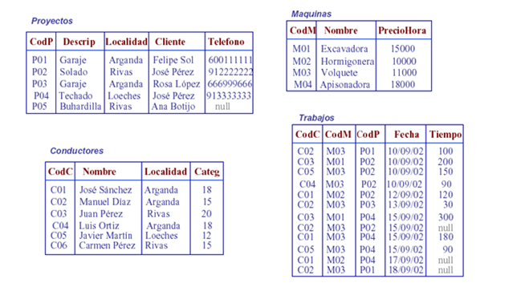
Ej) - Códigos de Conductores que trabajan en todos los proyectos de Rivas

“Obtener Códigos de los conductores tal que

1º Not Exists:” No exista un proyecto de Rivas”
2º Not Exists: “Que ellos no los trabajen”

Ej)- Códigos de máquinas que trabajan todos los conductores de Arganda

“Obtener códigos de máquinas tal que

1º Not Exists:” No exista conductor de Arganda”
2º Not Exists: “Que en ellas no trabajen”

- Códigos de conductores que trabajan con todas las máquinas

- Conductores de Loeches que trabajan en todos los proyectos

Otro ejemplo:
Obtener los números de las partes suministradas a todos los proyectos de Londres.
SQL> select p# from p where not exists
(select * from j where ciudad='Londres'
and not exists (select * from spj where spj.p#=p.p# and spj.j#=j.j#));

P#
---
p3
p5
Explicación:
Estos son los proyectos de Londres
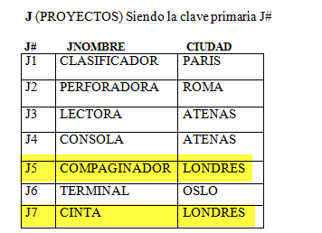
Ahora he de encontrar en SPJ las partes suministradas a j5 y j7, a todas, no sirve sólo a j5 o solo a j7
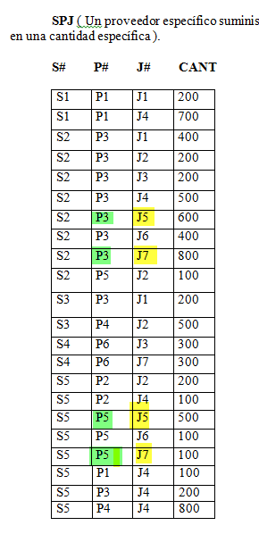
la salida será P3 y P5
FALLO CUANDO en la salida os sale P6

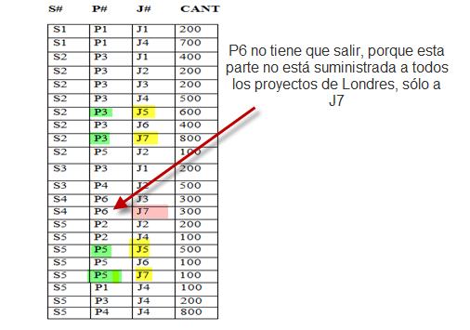

Otros Ejemplos:

ALUMNOS (DNI, NOMBRE, APE1, APE2, EDAD, PROVINCIA, BECARIO, SEXO…)
ASIGNATURA (ASIG, CURSO, NOMBREAS, CARÁCTER, CURRICULUM, CREDITOS….)
MATRICULA (CODAL, CODASI, CURSO, CALIFICACION…)

- Asignaturas en las que están matriculados todos los alumnos
Asignaturas tales que no hay un alumno que no este matriculado en ella

Select * from Asignaturas
Where NOT EXISTS (Select * from Alumnos
Where NOT EXISTS (Select * from Matricula
Where codal=dni
And codasi=asig));

- Asignaturas en las que están matriculados todos los alumnos de Almería
Asignaturas tales que no hay un alumno de Almería que no esté matriculado en ellas

Select * from Asignaturas
Where NOT EXISTS (Select * from Alumnos
Where lower (provincial) like ‘almer_a’
AND NOT EXISTS (Select * from Matricula
Where codal=dni
And codasi=asig));

- Alumnos que están matriculados en todas las asignaturas optativas
Alumnos tales que no hay una asignatura optativa de la que no estén matriculados

Select * Alumnos
Where NOT EXISTS ( Select * from Asignaturas
Where upper(caracter) like ‘OPT%’
And NOT EXISTS ( Select * from Matricula
Where codal=dni
And codasi=asig));

- Alumnos que han aprobado todas las asignaturas de 1º de ingeniería
Alumnos tales que no hay una asignatura de 1º de ingeniería que no hayan aprobado

Select * from Alumnos
Where NOT EXISTS (select * from Asignaturas
Where curso=1
And lower(curriculum) like ‘inge%’
and NOT EXISTS (Select * from Matricula
Where codal=dni
And codasi=asig
And calificacion>=5));

- Alumnos becarios matriculados en todas las asignaturas de mas de 6 créditos
Alumnos becarios tales que no hay una asignatura de mas de 6 créditos en la que no estén matriculados

Select * from Alumnos
Where upper(becario)=’SI’
And NOT EXISTS (select * from Asignaturas
Where creditos > 6
and NOT EXISTS (Select * from Matricula
Where codal=dni
And codasi=asig));

ALUMNOS (DNI, NOMBRE, APE1, APE2, EDAD, PROVINCIA, BECARIO, SEXO…)
ASIGNATURA (ASIG, CURSO, NOMBREAS, CARÁCTER, CURRICULUM, CREDITOS.)
MATRICULA (CODAL, CODASI, CURSO, CALIFICACION…)

- Asignaturas que tienen matricula en todos los cursos
Asignaturas tales que no hay un curso en el cual no haya matricula de ellas

Select * from Asignaturas
Where NOT EXISTS (Select * from Matricula A
Where NOT EXISTS (select * from Matricula B
Where a.curso=b.curso
And b.codasi = asig
And a.codasi= asig));

COMBINACIONES O JOINS

Hasta ahora en las consultas que hemos realizado solo se ha utilizado una tabla, pero hay veces que una consulta necesita columnas de varias tablas.

- JOIN DE IGUALDAD
- JOIN EXTERNO
- AUTOUNION

JOIN DE IGUALDAD
Consiste en la unión de campos de dos o más tablas. Dichas tablas tendrán por lo menos una columna común que sirva de nexo del join.

SELECT <columna1, columna2,..>
FROM <nombre-tabla1>, <nombre-tabla2>
WHERE Tabla1.Columna1 = Tabla2.Columna1

Para diferenciar las columnas con el mismo nombre se antepondrá el nombre de la tabla a la que pertenecen, utilizando el punto como separador.

- La Columna1 de cada una de las tablas respectivas son las columnas de nexo o columnas de join.
- Es posible unir tantas tablas como deseemos.
- Para diferenciar las columnas con el mismo nombre se antepondrá el nombre de la tabla a la que pertenecen, utilizando el punto como separador.
- El criterio para combinar las tablas a de especificarse en la cláusula where si no se especifica la condición de combinación el resultado será el producto cartesiano.

Ej1)
Select ename, job, empno, e.deptno, loc
From emp e, Dept d
Where e.deptno= d.deptno;

ENAME JOB EMPNO DEPTNO LOC
---------- --------- ---------- ---------- -------------
KING PRESIDENT 7839 10 NEW YORK
BLAKE MANAGER 7698 30 CHICAGO
CLARK MANAGER 7782 10 NEW YORK
JONES MANAGER 7566 20 DALLAS
MARTIN SALESMAN 7654 30 CHICAGO
ALLEN SALESMAN 7499 30 CHICAGO

Ej2)
select l.lab_no, l.nombre,l.telefono, t.lab_no, t.inscripcion, t.resultado
From laboratorio l, test t
Where l.lab_no = t. lab_no

JOIN EXTERNO

Este tipo de combinación permite seleccionar algunas filas de una tabla aunque estas no tengan correspondencia con las filas de otra tabla con la que se combina.

El (+) se puede poner a cualquier lado, siempre se pone del lado de la tabla en la que quedan huecos, se pone del lado en donde puede que no tengan datos en la otra tabla (clave ajena).

Ej) select empno, apellido, Dept.*
From emp, Dept
Where emp.deptno= dept.deptno;

Con esta sentencia sql no visualizaríamos el departamento 40 porque no tiene empleados.
Lo solucionamos añadiendo el (+).

select empno, apellido, Dept.*
From emp, Dept
Where emp.deptno (+) = dept.deptno

Solución:

Empleados Departamentos
754 sala 30 ventas Barcelona
----- ----- 40 produccion Bilbao

AUTOUNION

SELECT Alias1.columna1, Alias2columna2...
FROM tabla alias1 , tabla alias2
WHERE alias1.Columna1 = alias2.Columna1

Consiste en unir una tabla consigo misma, se usan alias para las tablas que participan en la autounión.
Sólo sirve para tablas que tengan una estructura jerárquica

Ej) Unir jefe y empleado y sacar el empleado y su jefe.

select emple.apellido, emple.oficio, jefe.apellido
from emp emple, emp jefe
where emple.mgr = jefe. Empno

Así no sale KING el jefe supremo, él no tiene jefe, he de poner el (+) en jefe para solucionarlo.

select emple.apellido, emple.oficio, jefe.apellido
from emp emple, emp jefe
where emple.mgr = jefe. Empno(+)

